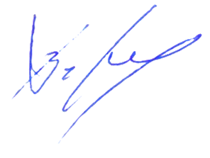
УТВЕРЖДАЮ
Декан факультета журналистики

Тулупов В.В.
1 декабря 2025 г.

Расписание экзаменов
зимней экзаменационной сессии 2025/2026 уч. г.
4 курс
Направление «Медиакоммуникации»

Дата | 1 подгруппа – 2 подгруппа
10.01.26  суббота | Консультация  Современное медиапространство России и мира  Ст. пр. Сергунина Н.А.  123  10.30
12.01. 26
понедельник
13.01.26  вторник | Современное медиапространство России и мира  Ст. пр. Сергунина Н.А.  129  9.00
14.01.26
среда
15.01. 26
четверг
16.01. 26  пятница | Консультация  Психология массовой коммуникации  Ст. пр. Осенкова Т.А.  9.00  123
17.01. 26  суббота | Психология массовой коммуникации  Ст. пр. Осенкова Т.А.  212  9.00
19.01.26 понедельник
20.01.26 вторник
21.01.26  среда | Консультация  Деловое общение  доц. Сандлер Л.Л.  123  14.00
22.01.26  четверг | Деловое общение  доц. Сандлер Л.Л.  120  14.00
23.01. 26
пятница
24.01.26
суббота
26.01.26 понедельник | Консультация  Имиджелогия  доц. Сухоруких И.А.  123  14.00
27.01.26  вторник | Имиджелогия  доц. Сухоруких И.А.  211  14.00
28.01.26
среда
29.01.26  четверг | Консультация  Речевая практика в медиа  доц. Сандлер Л.Л.  доц. Хорошунова И.В.  123  11.00
30.01. 26
пятница
31.01.26  суббота | Речевая практика в медиа  доц. Сандлер Л.Л., доц. Хорошунова И.В  120  14.00
02.02.26 понедельник


Ответственный исполнитель -
зам. декана по учебной работе ____________________________ Е.М. Бебчук

